De Lannoy
Gedicht van de Week
week 25- 2026

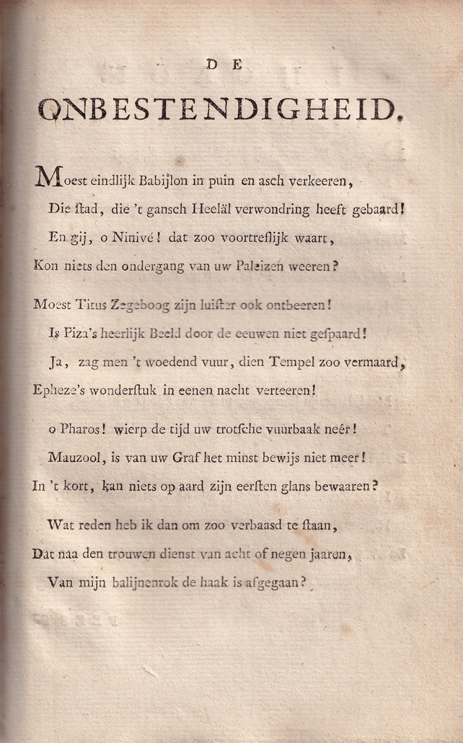

Het zal de lezer niet ontgaan zijn: de aandacht voor vrouwelijke schrijvers is de laatste tijd groot .
De achttiende eeuw is in het bijzonder te noemen. De biografie van Betje Wolff door Marita Mathijsen is daarvan maar een voorbeeld; ook de inspanningen van Fixdit hebben de interesse voor deze periode aangewakkerd.
Een van de bekendste schrijvers was Lucretia van Merken in haar tijd zeer geroemd. Ook de dichter van wie hier een gedicht wordt geplaatst was zeer bekend, geprezen door tijdgenoten als Bilderdijk.
Juliana Cornelia de Lannoy (1738-1782) was ervan overtuigd dat de vrouw de gelijke is van de man. De ideale man is niet te vinden zoals geciteerd op deze site.
Naast serieuze tragedies schreef zij satirische gedichten.
Een voorbeeld hiervan wordt hier gegeven: zij beschrijft dat indrukwekkende steden en gebouwen vergaan. Dus mag het geen verbazing wekken dat, hoe lastig ook, een balein van haar rok is afgegaan.
Het gedicht is ontleend aan “Dichtkundige werken”(1780)

Maar ook voor literatuur door vrouwen in het algemeen.
Omdat in mijn bibliotheek geen gedicht kort genoeg om te plaatsen, aanwezig is, is niet voor haar gekozen.
In de tekst als “balijn” geschreven.

